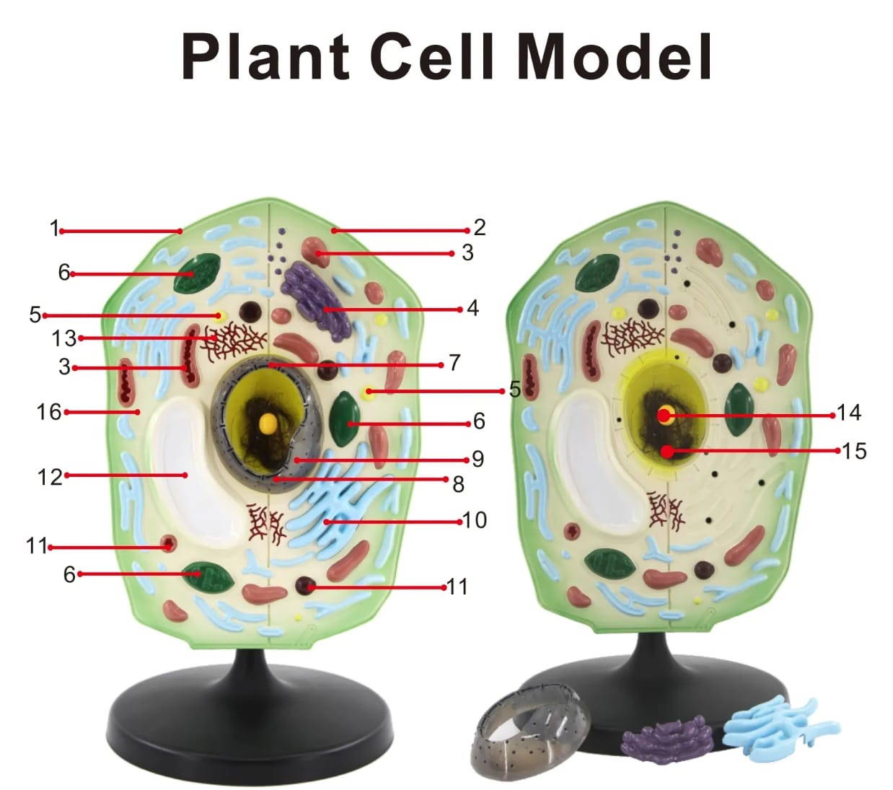

|  |  |
| --- | --- |
| **1.Cell Wall- דופן תא**  **2.Cell Membrane- קרום תא**  **3.Mitochondrion-מיטוכונדריון**  **4.Golgi Apparatus -מערכת גולג'י**  **5.Secretory Vacuole-ואקוול הפרשה**  **6.Chloroplast - כלורופלסט**  **7.Cell Nucleus- גרעין התא**  **8.Karyotheca- מעטפת הגרעין**  **9.Nuclear Pore- נקבובית גרעינית** | **10.Rough Endoplasmic reticulum(RER)-רטיקולום אנדופלזמי מחוספס**  **11.Lysosome-ליזוזום**  **12.Vacuole-חלולית**  **13.Smooth Endoplasmic Reticulum-רשת אנדופלסמית חלקה**  **14.Nucleolus- גרעין**  **15.Microfilament-מיקרופילמנט**  **16.Cytoplasm -ציטופלזמה** |